Du hast Interesse am Polizeiberuf?
Du würdest gerne Einblicke in die Polizeiarbeit bekommen?
Du bist zwischen 13 und 25 Jahren alt?

Schülerpraktikum SJ 2024/2025 Schnuppertage:
09.09. -13.09.2024 07.05.2024 ID Suhl
11.11. -15.11.2024 26.06.2024 PI Meiningen
20.01.- 24.01.2025 10.07.2024 PI Hildburghausen
27.01.- 31.01.2025 14.08.2024 PI Bad Salzungen
24.03.- 28.03.2025
31.03.- 04.04.2025
16.06.- 20.06.2025 Bewerbung an: nachwuchsgewinnung.lpi.suhl@polizei.thueringen.de
23.06.- 27.06.2025

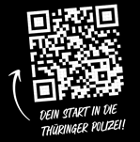

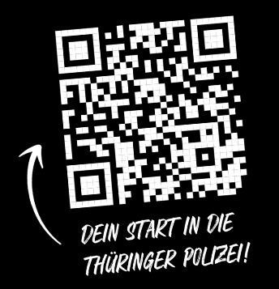

Weitere Infos unter www.startpolizei.thueringen.de

